**Руководство пользователя bbp_bundle**

**Описание программы**

Программа bbp_bundle предназначена для создания многоканального tif-файла из данных полученных с банка базовых продуктов (ББП). Программа поддерживает два режима работы:

* работа в режиме архива (архив, полученный с ББП)
* работа в режиме распакованных данных (xml-паспорт, исходные растры)

На рисунке 1 представлен основной вид интерфейса программы.

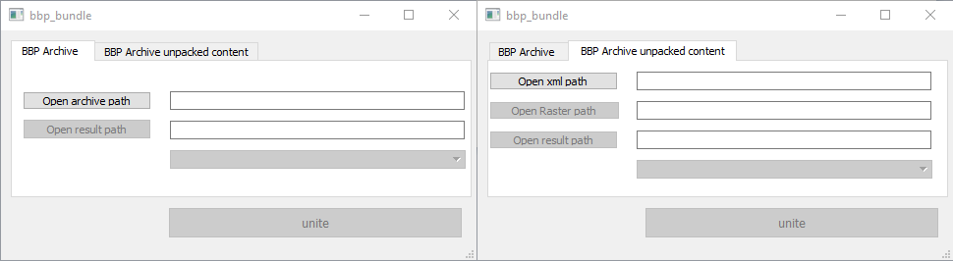

а) б)

Рисунок 1а. Работа в режиме архива

Рисунок 1б. Работа в режиме распакованных данных.

**Как пользоваться**

Необходимо скачать пакет с (тут ссылка на гит), распаковать его в нужной директории и запустить исполняемый файл (bbp_bandle.exe).

Далее необходимо выбрать режим работы, затем необходимо выбрать файлы, а также результирующую директорию. После того, как будет выполнен предыдущий шаг в выпадающем меню необходимо выбрать порядок каналов (рисунок 2)

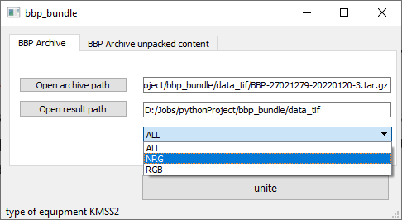

Рисунок 2. Выбор порядок каналов в синтезируемом tif-файле.

Для получения результирующего tif-файла необходимо нажать на кнопку «unite», спустя пару секунд в результирующей директории появится tif-файл.